Actividades
Tema Cooperación Unidad 1
- ¿Qué es la cooperación?
- La cooperación es trabajar en grupo para lograr un objetivo común.
- No se trata de competir, sino de sumar esfuerzos entre personas.
- Es un trabajo donde todos ayudan y se benefician mutuamente.
- Para que exista cooperación, tiene que haber **reciprocidad**, es decir, todos dan y reciben algo.
- ¿Por qué la cooperación es un valor moral y social?
Es un valor moral porque ayuda al ser humano a crecer como persona, acercándolo al bien y mejorando su forma de actuar. Es un valor social porque permite que las personas se relacionen mejor, vivan en armonía y se ayuden entre sí. Además, se conecta con otros valores como el respeto, la tolerancia, la solidaridad y la responsabilidad.
- Realiza un cuadro sinóptico con las características fundamentales de la cooperación.
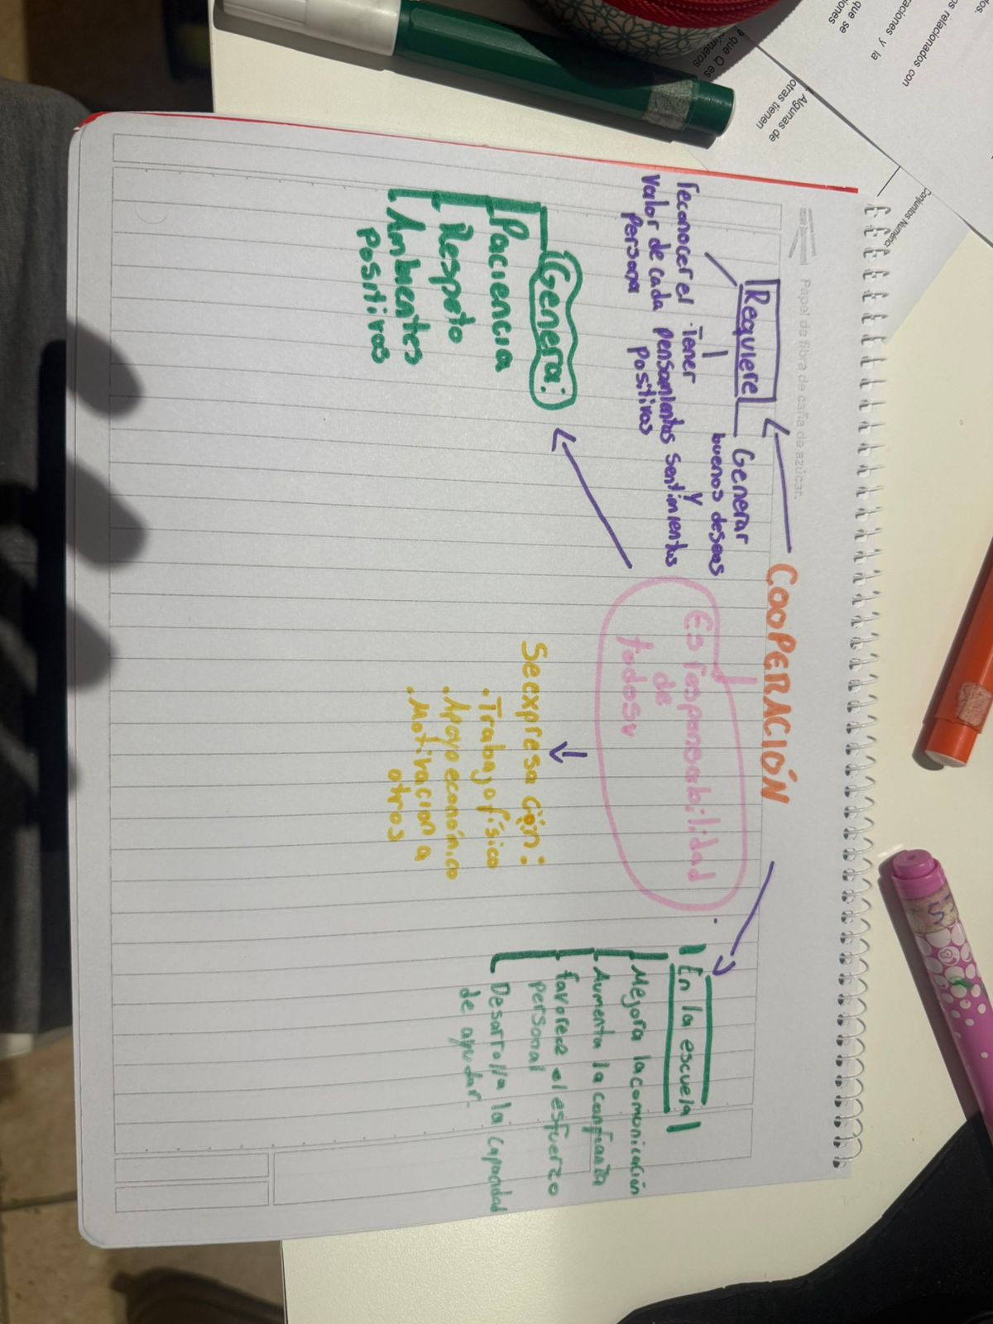
- Teniendo en cuenta el significado de cooperación, busca dos noticias locales, nacionales o internacionales que reflejen el concepto.

- Inundaciones en Misiones
Vecinos, escuelas y organizaciones se unieron para juntar ropa, comida y medicamentos y asistir a personas afectadas por las inundaciones en Misiones en mayo de 2024. Esta colaboración muestra claramente el valor de la cooperación local. (https://misionesonline.net/2024/05/03/inundaciones-en-misiones-mas-de-30-personas-evacuadas-y-alerta-por-posible-crecida-del-rio-uruguay/)

- Incendios en Grecia y cooperación internacional.
Durante el intenso verano de julio de 2025, Grecia enfrentó múltiples incendios forestales que obligaron a evacuar a miles de personas y provocaron que los países de la Unión Europea enviaran bomberos, aviones y helicópteros para ayudar en las tareas de control del fuego. (https://cadenaser.com/nacional/2025/07/26/seis-bomberos-heridos-y-al-menos-800-evacuados-por-una-decena-de-incendios-forestales-en-grecia-cadena-ser/)

